

Администрация города Ростова-на-Дону
Управление по делам гражданской обороны
и чрезвычайным ситуациям

предупреждает:

ЧТОБЫ ПРАЗДНИК КРЕЩЕНИЯ ГОСПОДНЯ

НЕ ОМРАЧИЛСЯ ТРАГЕДИЕЙ,

СОБЛЮДАЙТЕ СЛЕДУЮЩИЕ ПРАВИЛА:

• Окунайтесь в специально оборудованных прорубях у берега, под присмотром спасателей и медиков.

• Перед купанием в проруби разогрейте тело, сделав разминку.

• К проруби подходите в удобной, нескользкой обуви.

• Проследите за тем, чтобы лестница для спуска в воду была устойчивой.
• Окунайтесь по шею, не замочив голову, чтобы избежать рефлекторного сужения сосудов головного мозга.

• Никогда не ныряйте в прорубь вперед головой.

• Не находитесь в проруби более 1 минуты во избежание общего переохлаждения организма.

• Если с вами ребенок, следите за ним во время его погружения в прорубь.

• При выходе из проруби новичкам лучше воспользоваться чьей-либо помощью.

• После купания (окунания) разотрите себя и ребенка махровым полотенцем и наденьте сухую одежду.

• Для укрепления иммунитета и во избежание возможности переохлаждения выпейте горячего чаю из предварительно подготовленного термоса.

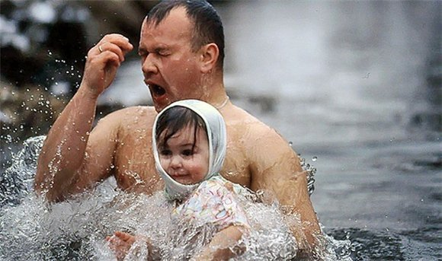
В ЭКСТРЕННОЙ СИТУАЦИИ ЗВОНИТЕ - "112"!

